该文章由微信公众号文章搜索助手导出，点我免费下载
大白兔出唇膏、可口可乐卖口红……求求你们放过彩妆届吧！
原创 托妮花 洪胖胖

2018-12-20


今天，我们先来玩个游戏吧～
2秒内找到图中不一样的地方。

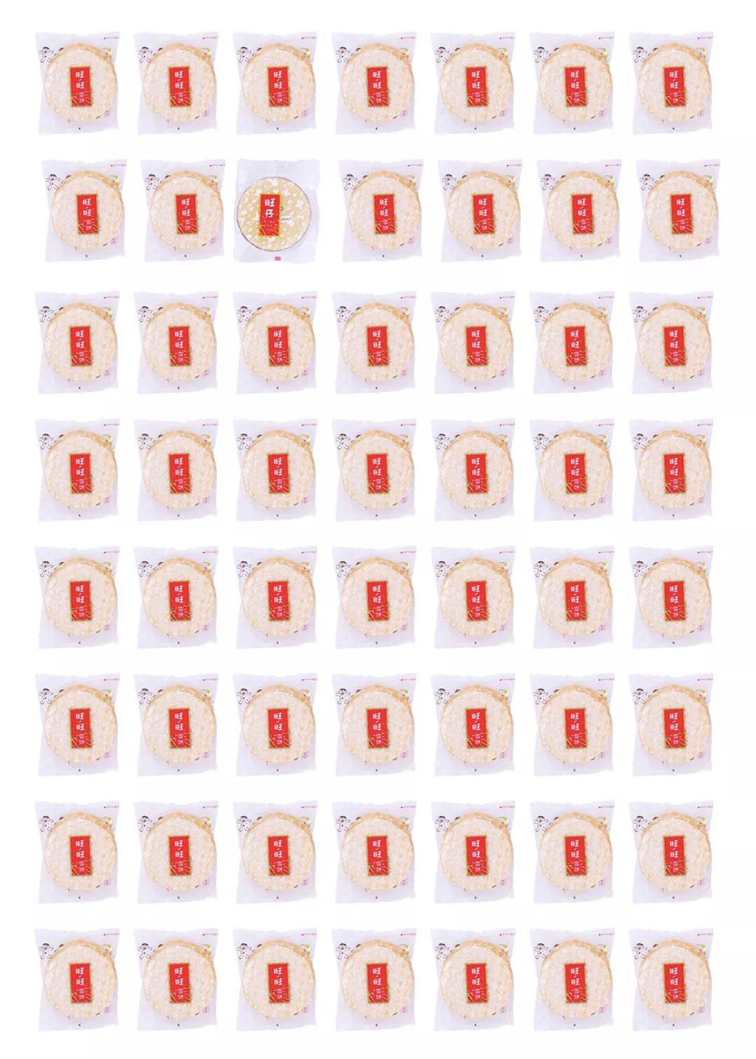

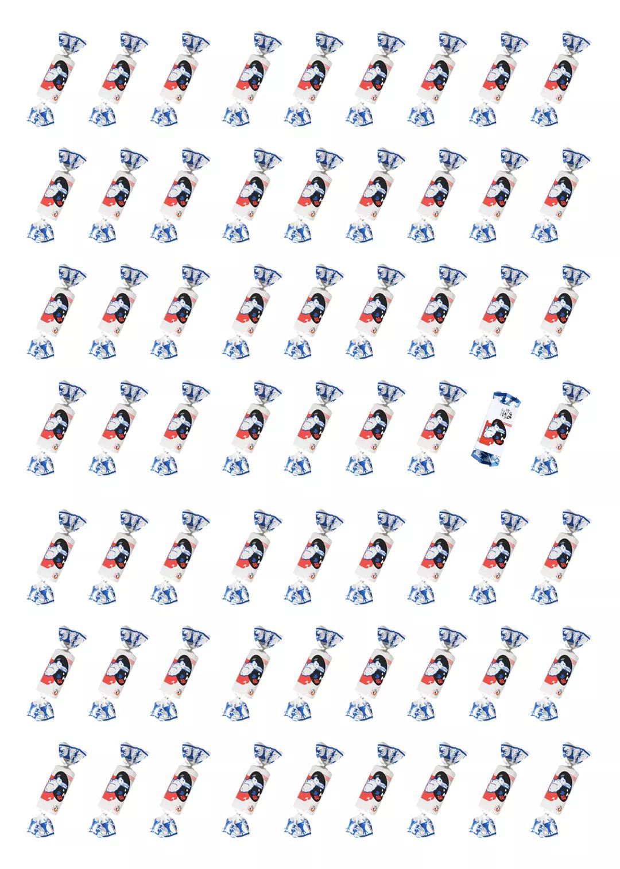

。
。
。

嘻嘻，大家都找到了么？
其实两张图中，分别藏着
旺仔雪饼气垫和大白兔奶糖唇膏。

现在好多美食，
开始玩起了跨界合作，做起了彩妆。
像周黑鸭口红，不二家眼影，火鸡面彩妆系列……
各种神奇的彩妆层出不穷，
但是它们真的值得买么？真的好用么？

所以这次，我买了好多跨界彩妆，
快让我去试一试吧～
。
。
。

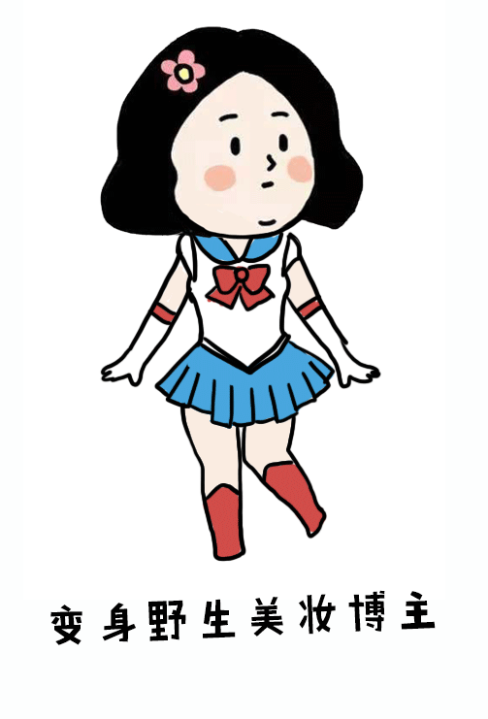

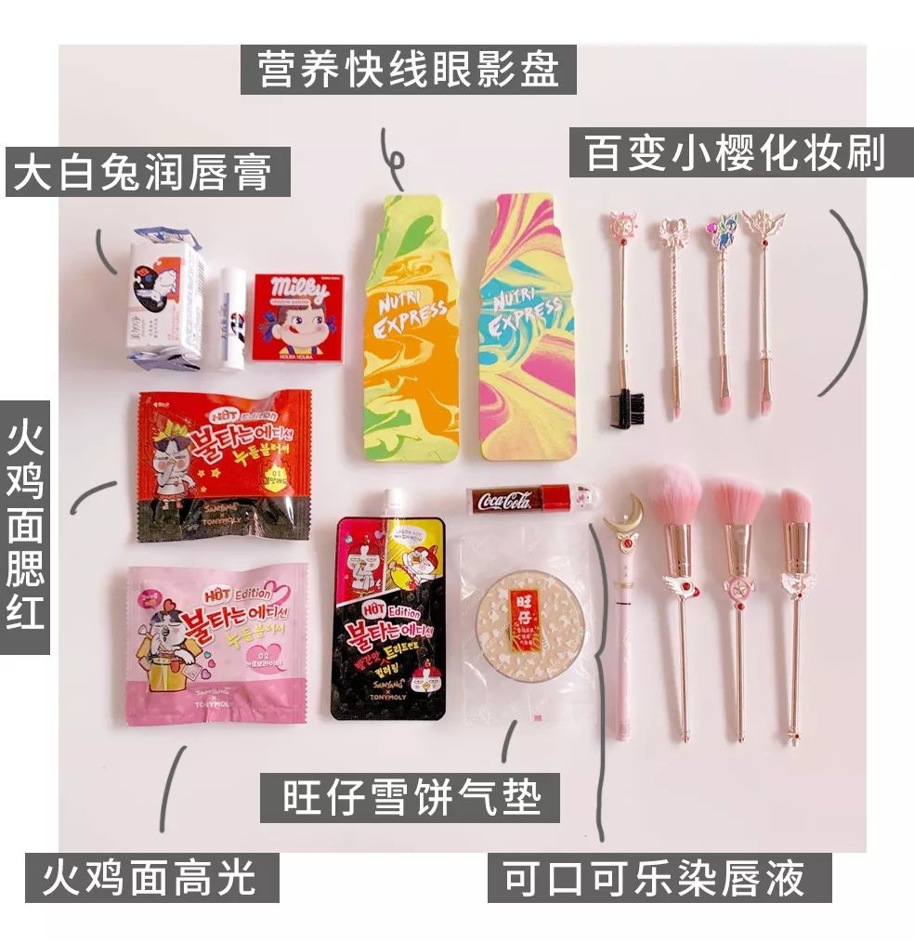

这些粉粉嫩嫩的化妆品，
看起来都……好好吃啊！！！
哈哈哈哈哈哈，
一不小心就暴露了本性。
不过它们真的好用么，
我们这就开始测评吧～



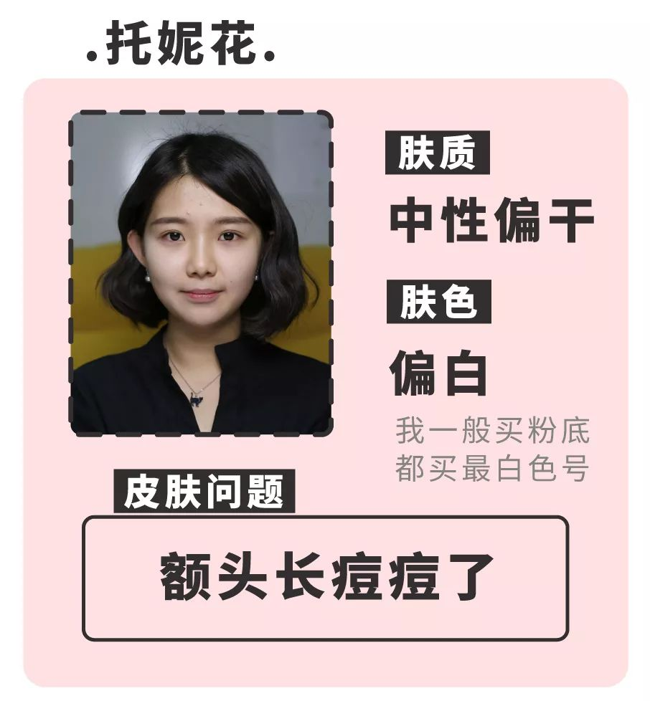

为了给大家测试，
我也是豁出去了。
大家答应我，
千万不要嫌弃我的大脸好么！

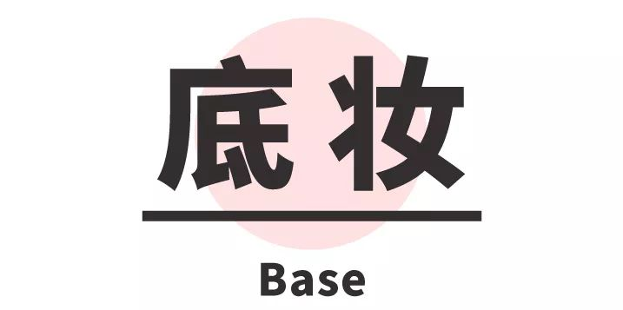

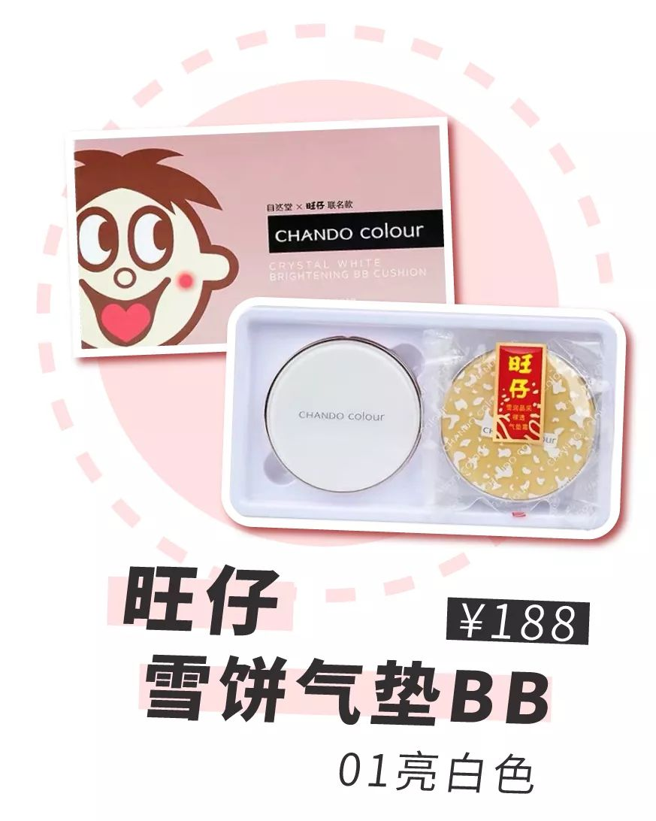

刚拿到手的时候我就惊了，
188买一个气垫，送一个雪饼？！
这是什么骚操作？！逗我呢！
拿起来才发现，它其实是两个气垫，
只不过一个做的比较像雪饼本饼而已。
虚惊一场……



它上脸比较滋润，
脸颊相对服帖，
但是鼻翼周围容易卡粉。

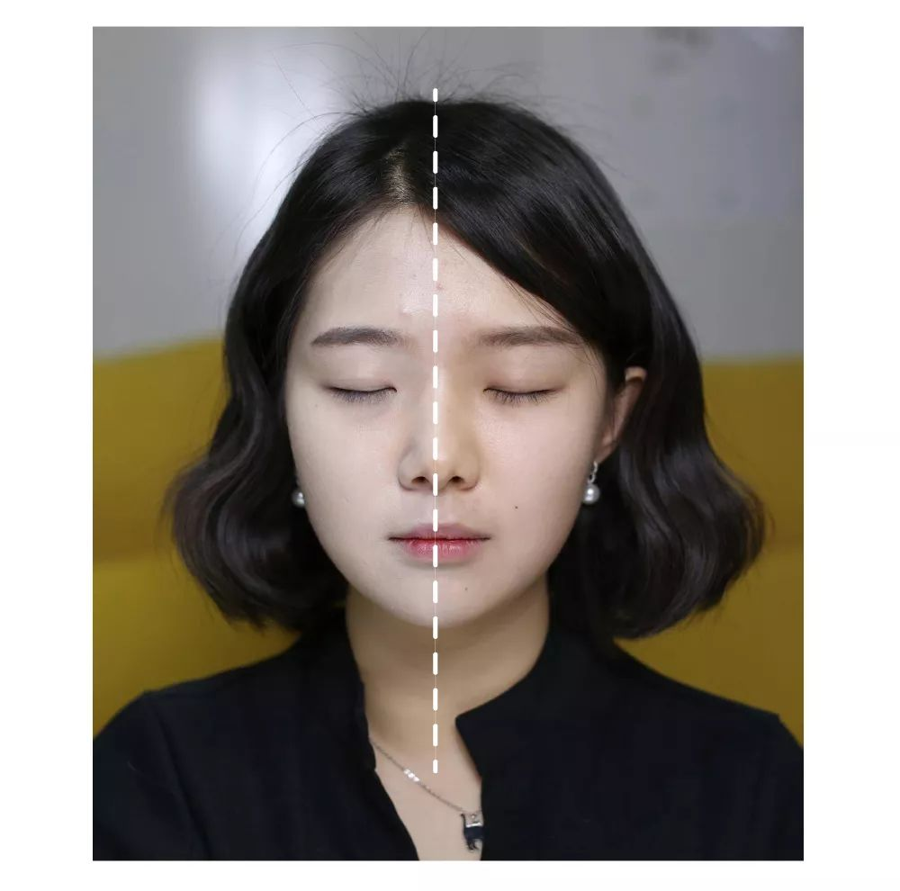

因为我肤色较白，
平时我买粉底用的都是最白的色号，
所以这次我也选了旺仔的最白。
但旺仔这个……
emm……这是日本艺妓白么？！
惨白惨白的超不自然，像个假脸啊！

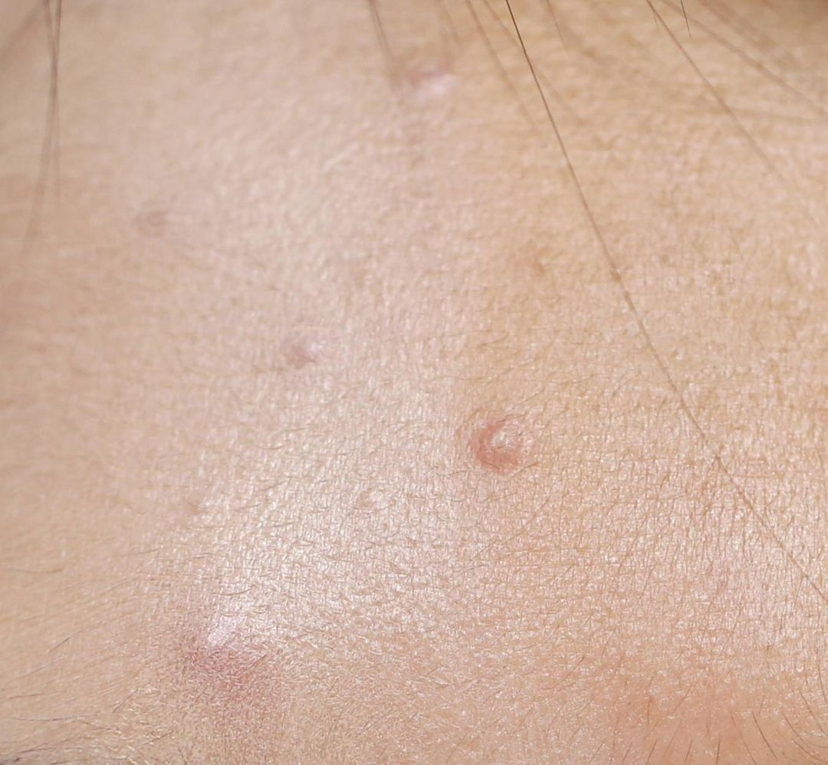

遮瑕效果也一般，
而且涂完，脸上看起来油腻腻的。
是真正做到了，
我和油腻之间只差一个旺仔雪饼气垫🙄️。

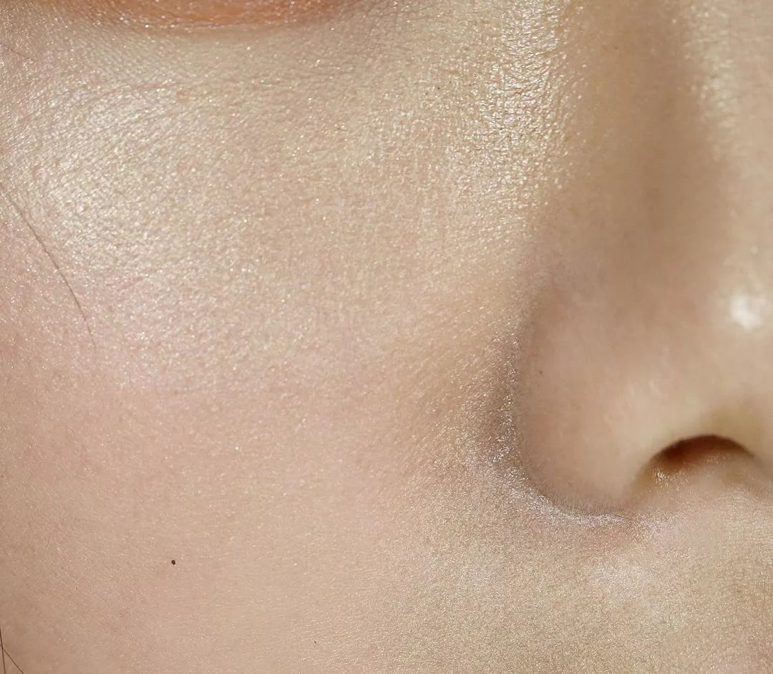

我算是中性皮，平时不容易脱妆，
但用了这个气垫，
神奇的事情发生了🙄️！
没到2小时它就脱妆了，
脱！妆！了！
脸上一块一块的，超级斑驳。

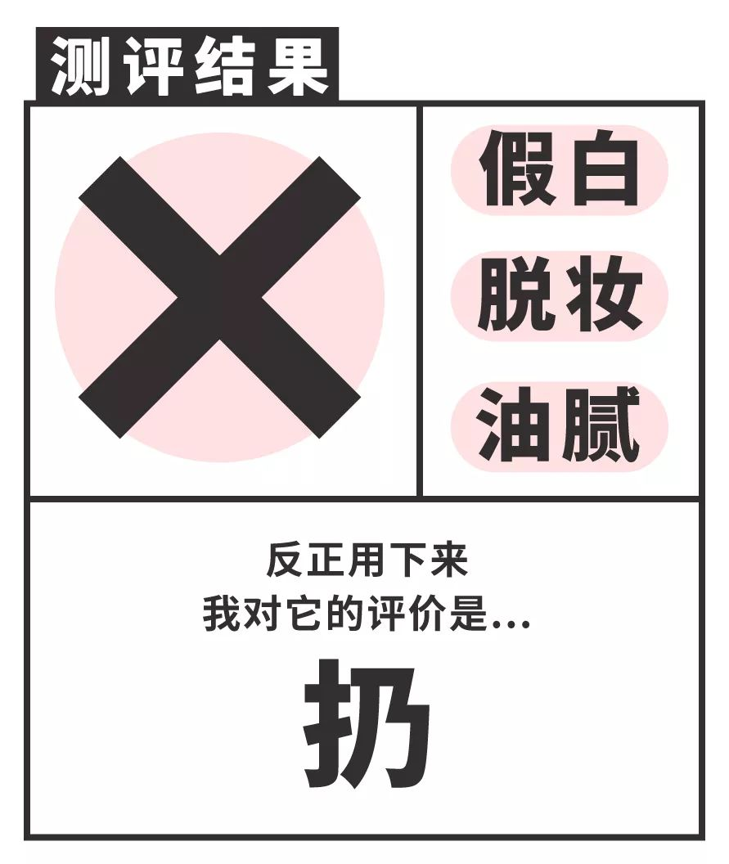

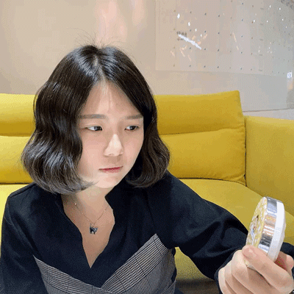

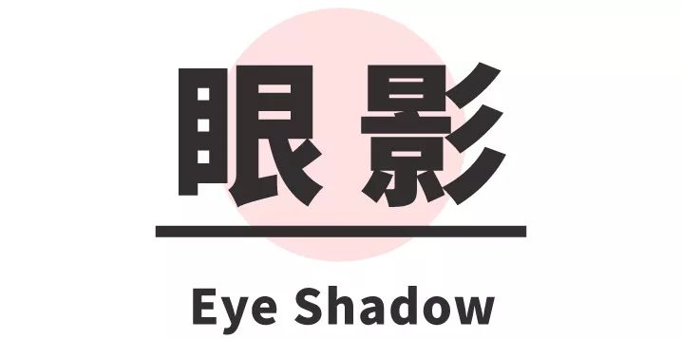

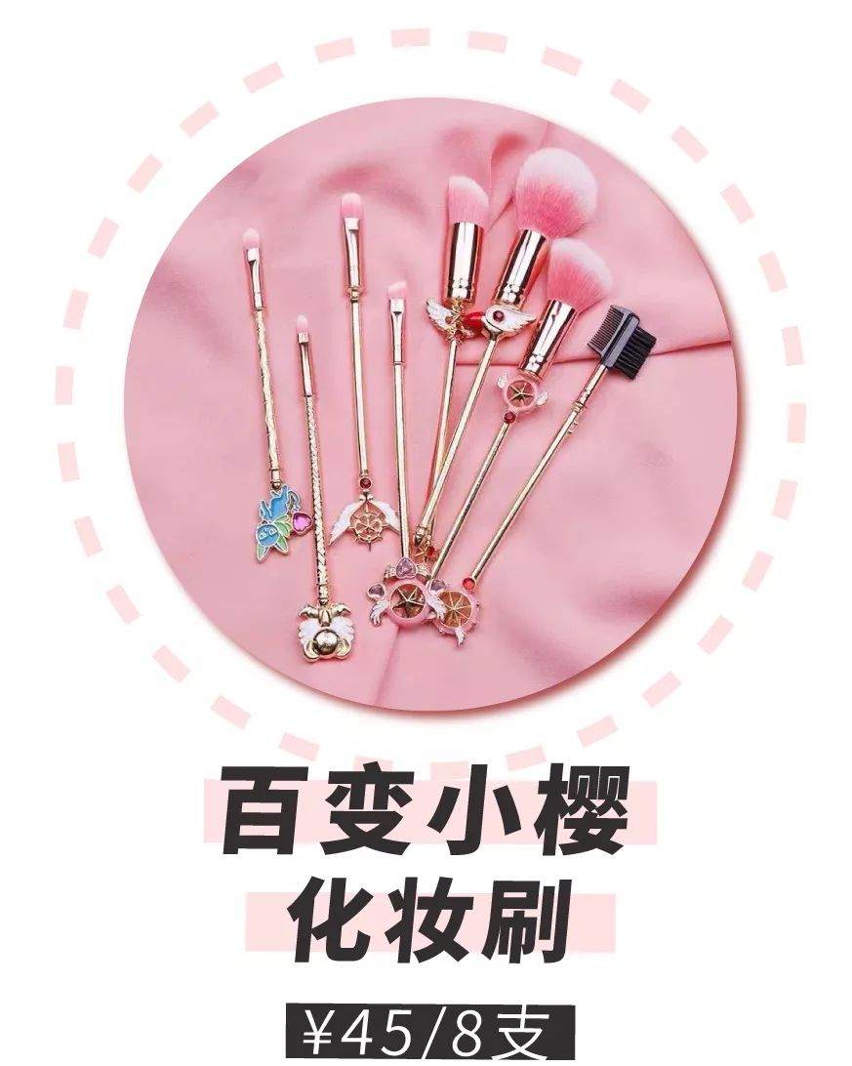

买这套刷子完全是始于颜值，终于质量！
它真的超级少女啊，
看到它总能让我想起小学放学后，
背着爸妈偷看《百变小樱》的时光。
（em……我是不是说的太多了😅）
但它的质量就让我崩溃了！

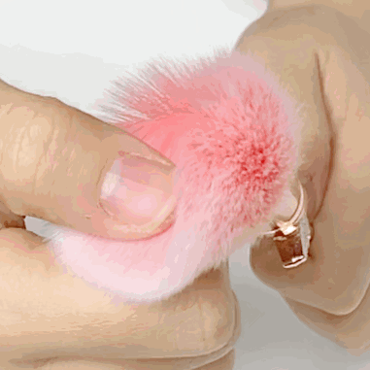

它是普通纤维毛，毛质很硬。
我真的很怕用它会扎我皮肤啊！
但为了测评，我用！

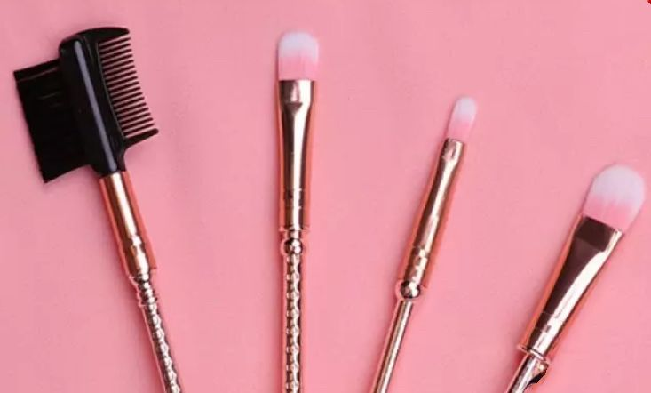

😭它不仅扎人，
而且眼影刷刷头很小很扁。
不能大范围给眼皮打底，
抓粉力也不好，画起来比较费劲……

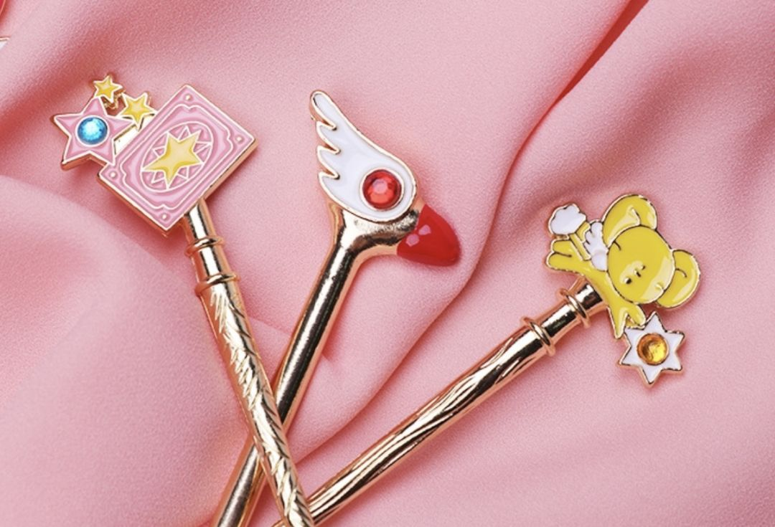

手柄是金属的，
细节做的也相对细致，
而且每一支拿在手上都超有份量。
但我做梦也没想到，
我会因为它太重，画到手酸？！



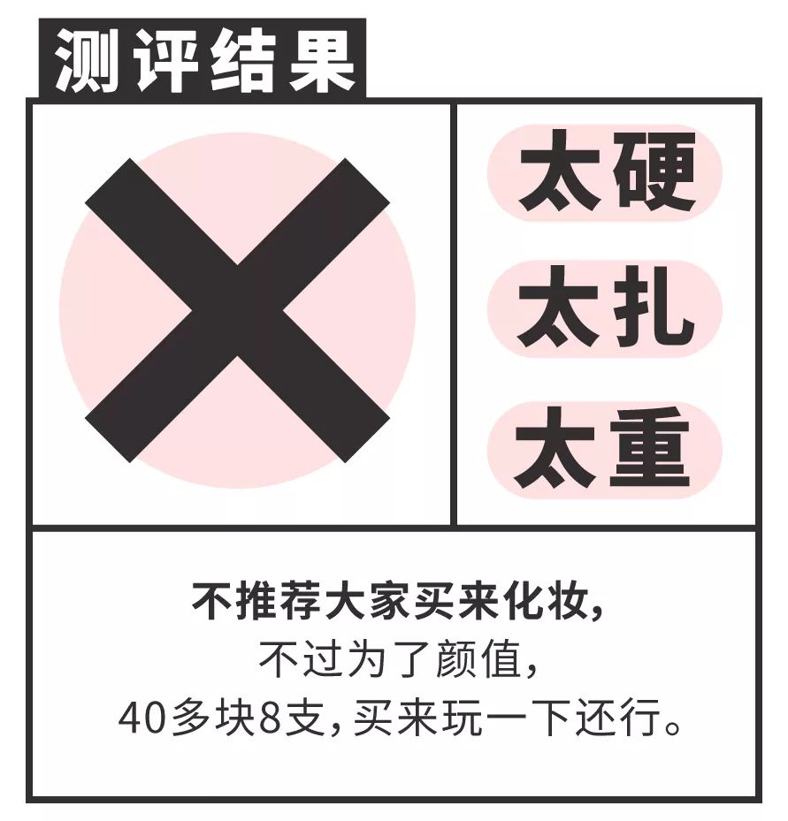

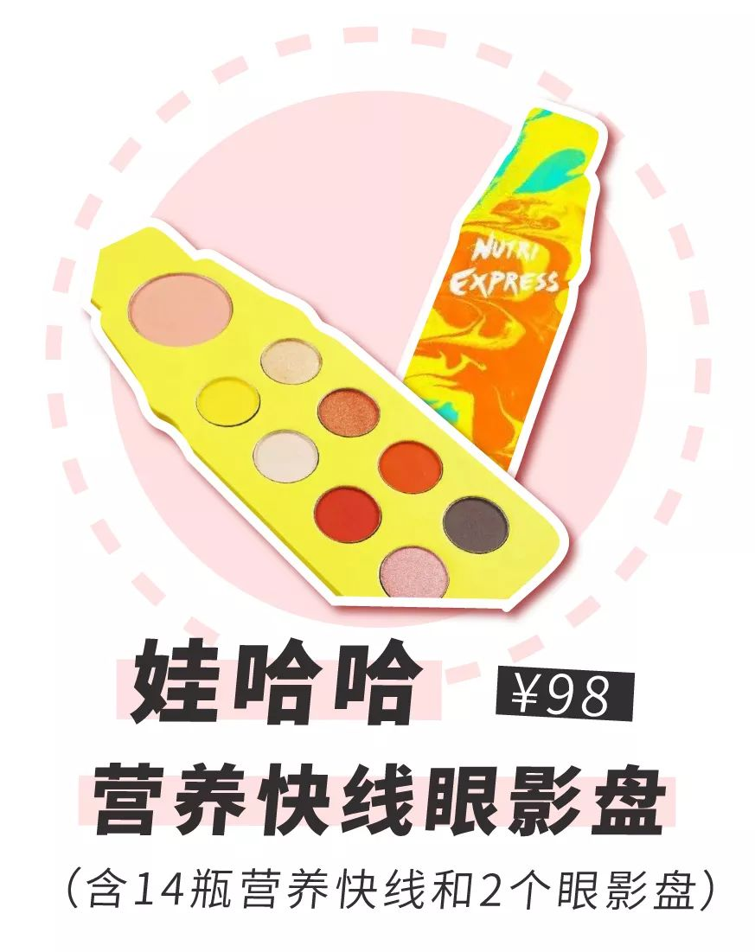

营养快线眼影盘是不单卖的，
必须买一大箱营养快线，
才送两盘眼影。
所以，为了得到它，
我造福群众，给办公室小伙伴们加餐了～

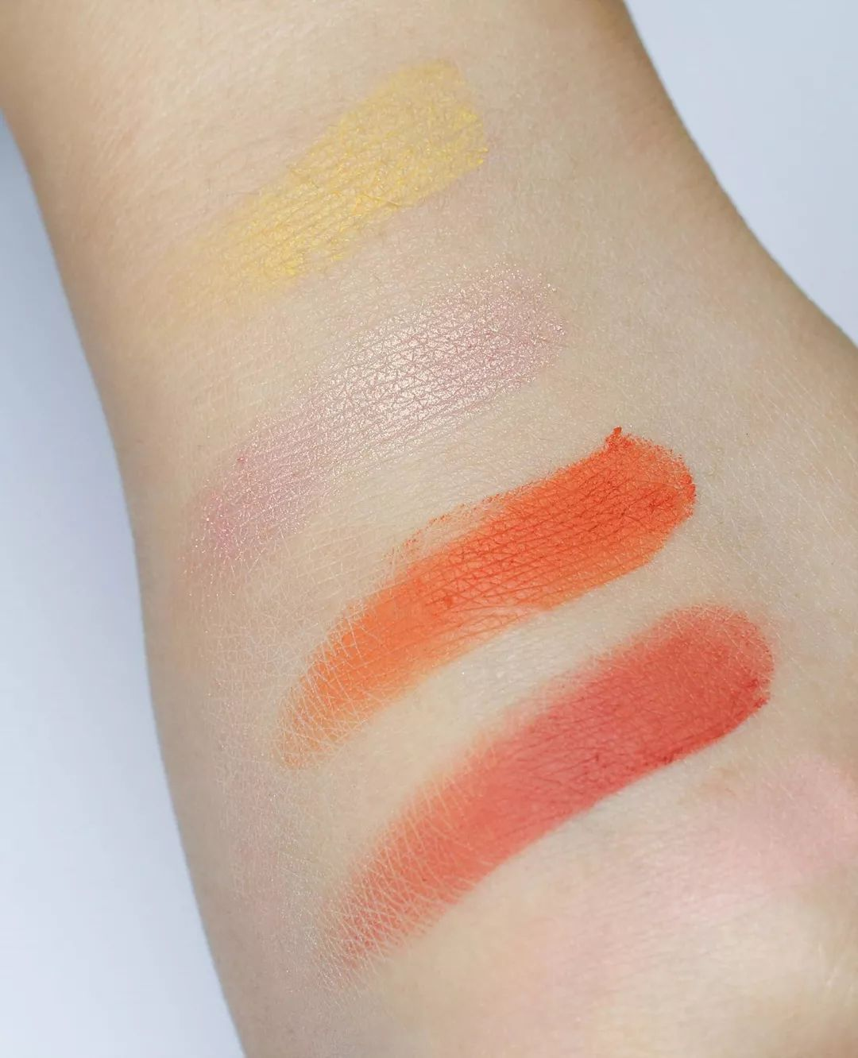
（看得出有5个颜色吗？）

两盘眼影一个冷色调，一个暖色调。
我主要试了暖色的这盘。
en……粉质就差到让我翻白眼🙄️，
颗粒粗还不细腻，
除了几个艳的颜色，
其他的都超难上色，也不显色。

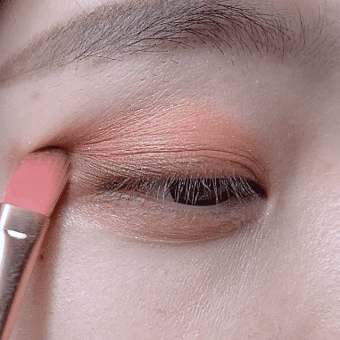

上眼就更别说了，
要反复画好多遍才有颜色。
而且飞粉严重，用刷子刷的时候，
会掉的到处都是，脸上脏脏的。

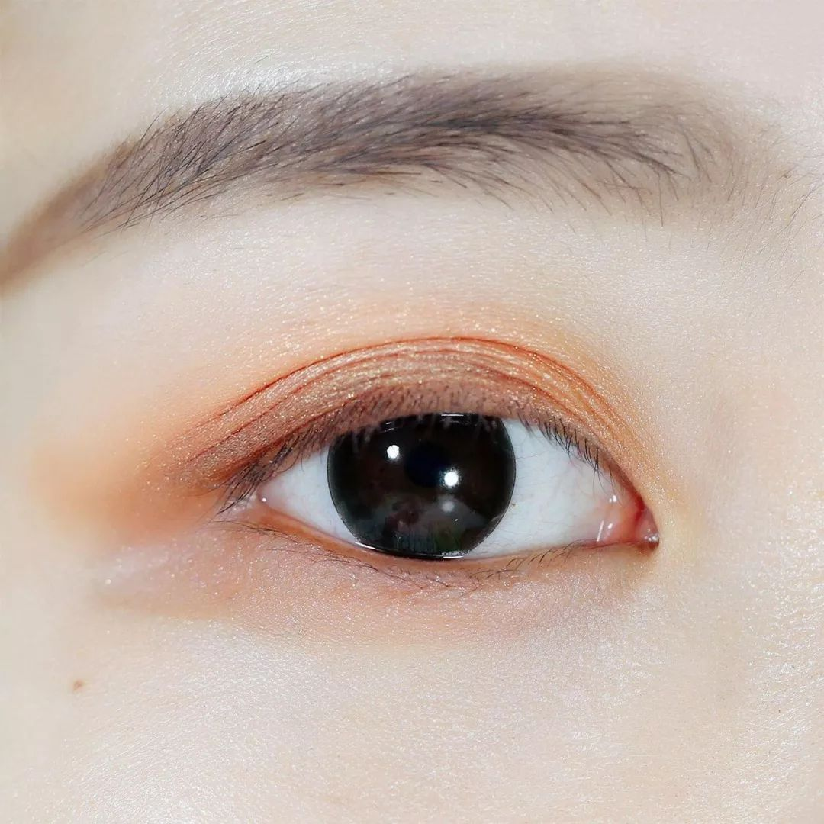

持妆时间也不长，
没多久就花了，
全嵌到双眼皮的褶子里去了……

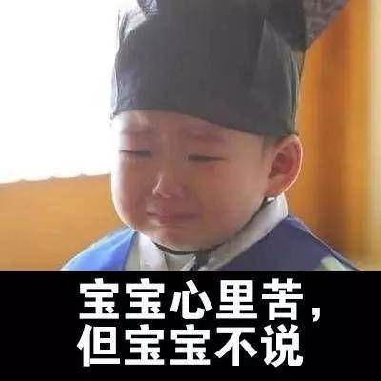

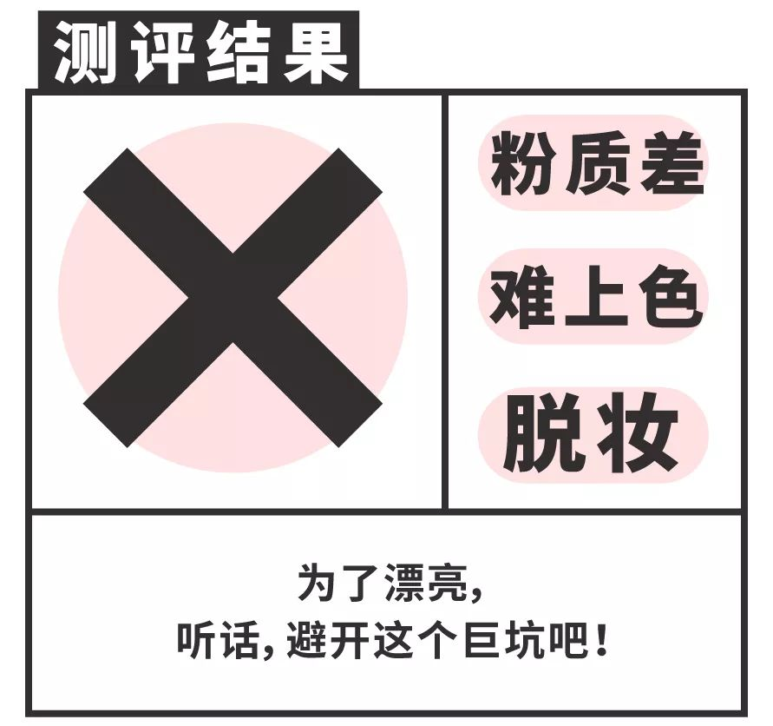

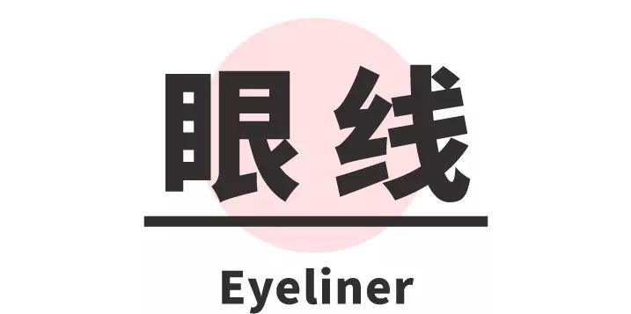

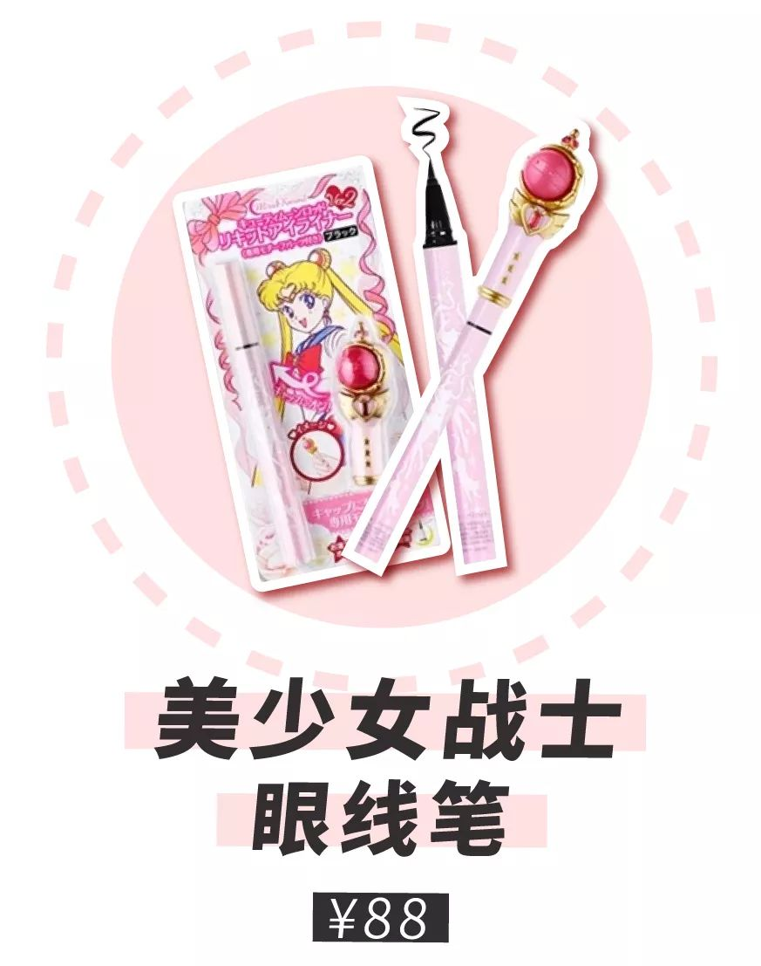

这款眼线笔是美少女战士限定周边，
简单粗暴的说，
我就是看上了它的颜😊！
虽然有同事，吐槽它是高级儿童玩具🙄️……

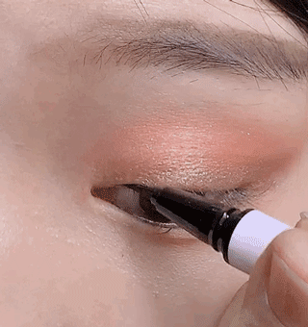

它画起来一级棒！
眼线笔很顺滑，很容易上手，
因为笔头很细，
可以画很细致的眼线。
画内眼线也很方便，
而且完全不晕染不脱妆。

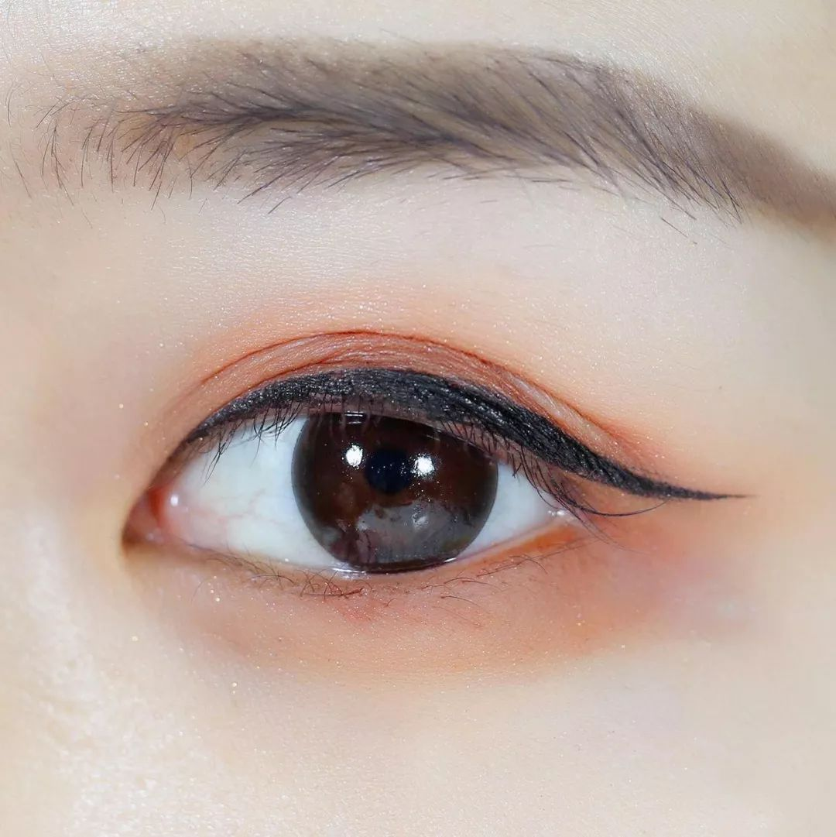

另外，因为超级细，
还可以拿它来画下眼睫毛，
以假乱真效果超级好~

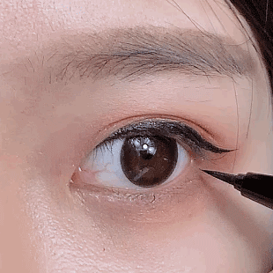

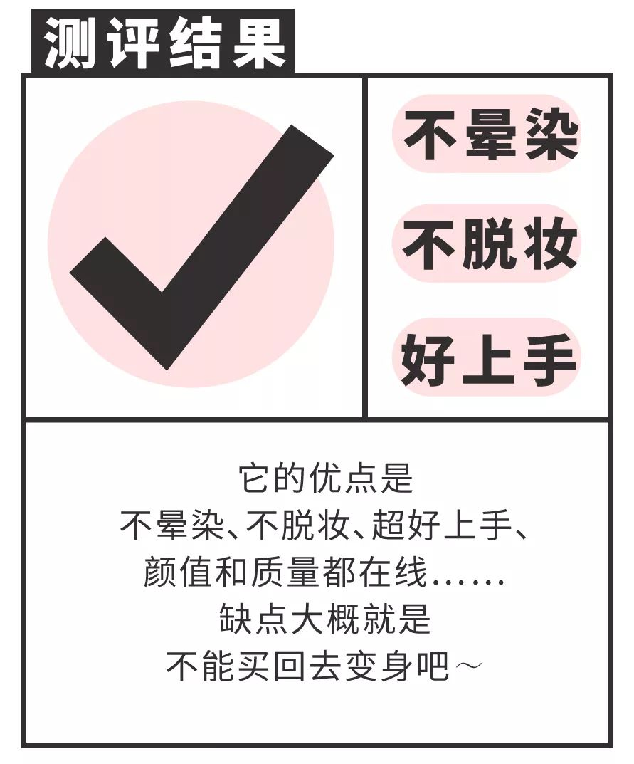

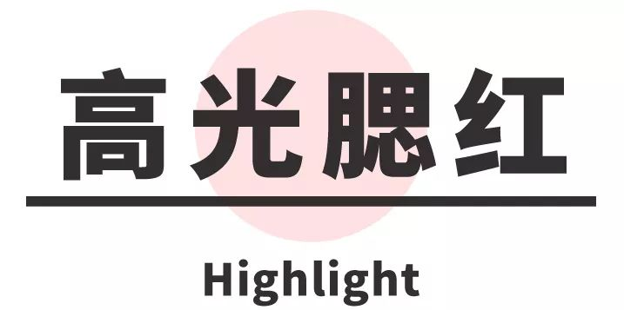

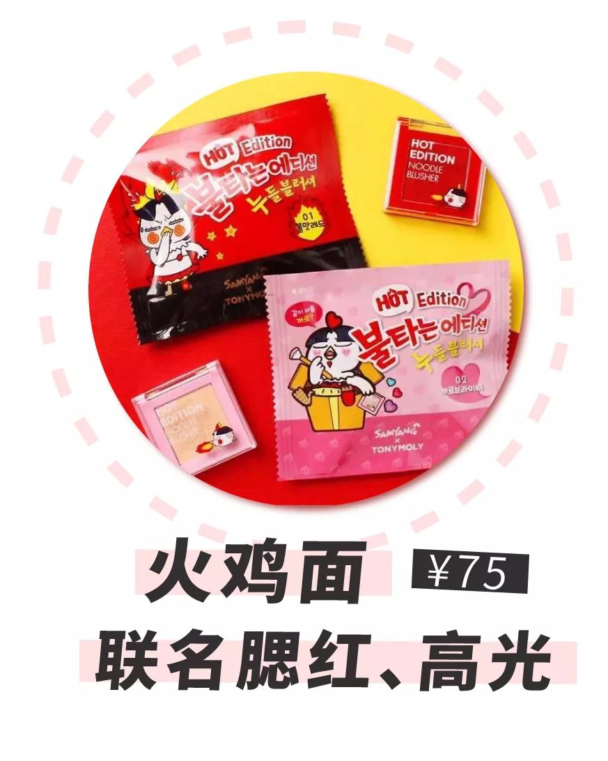

这就是那个辣死了个人的韩国火鸡面！
它和TONYMOLY合作，
出了一套系列的彩妆。
我买了它们家的腮红和高光。



腮红一看就是火鸡面的调性，
爆炸辣椒红。
高光是偏肤色的珠光。

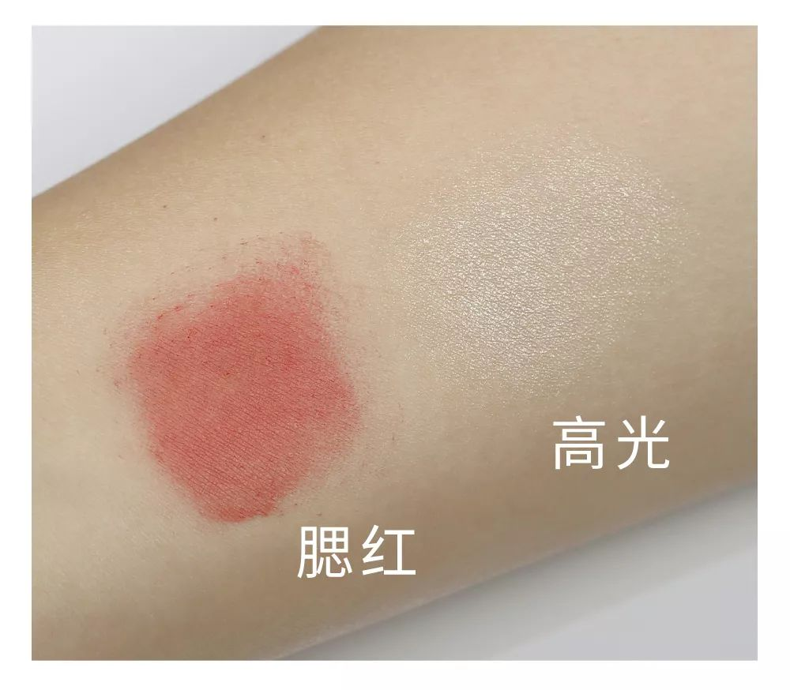

在手臂上试色，
腮红颜色还是可以的，
就是粉质不算细腻，
会有明显的一些小颗粒。
高光……额，高光在哪里？！
能看清楚个鬼哦！🙄️

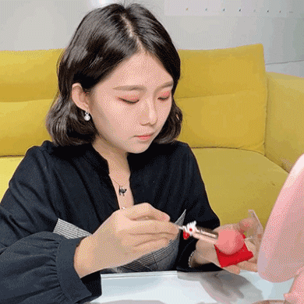

上脸试色，
腮红比较难控制用量，
轻扫一下就很红了，
要稍微重一点，
那不就是高原红了？！

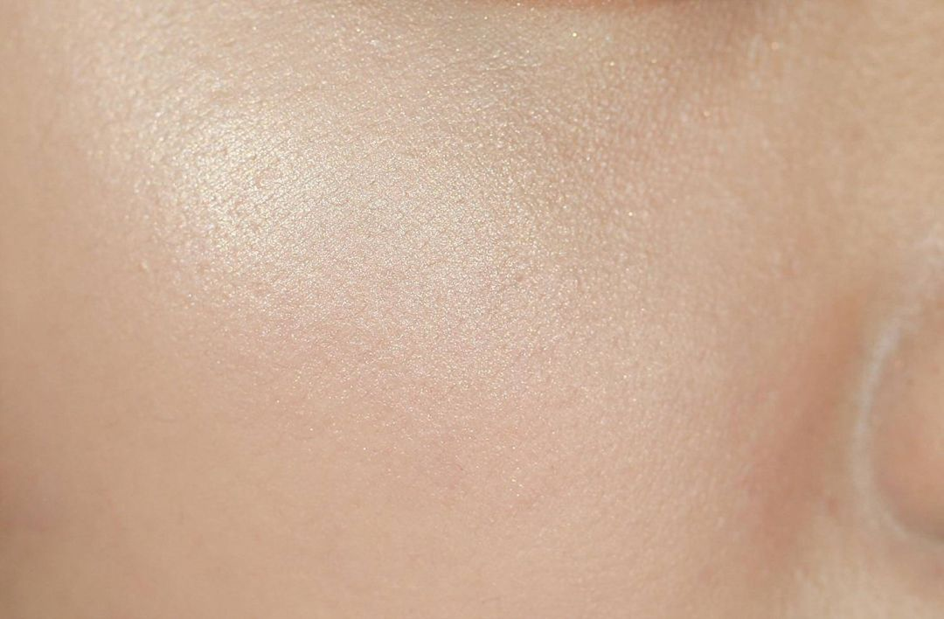

至于高光，看得出我涂了么？
高光大概是想打造韩国奶油肌，
做的相当自然，
我几乎看不出它的存在呢？！

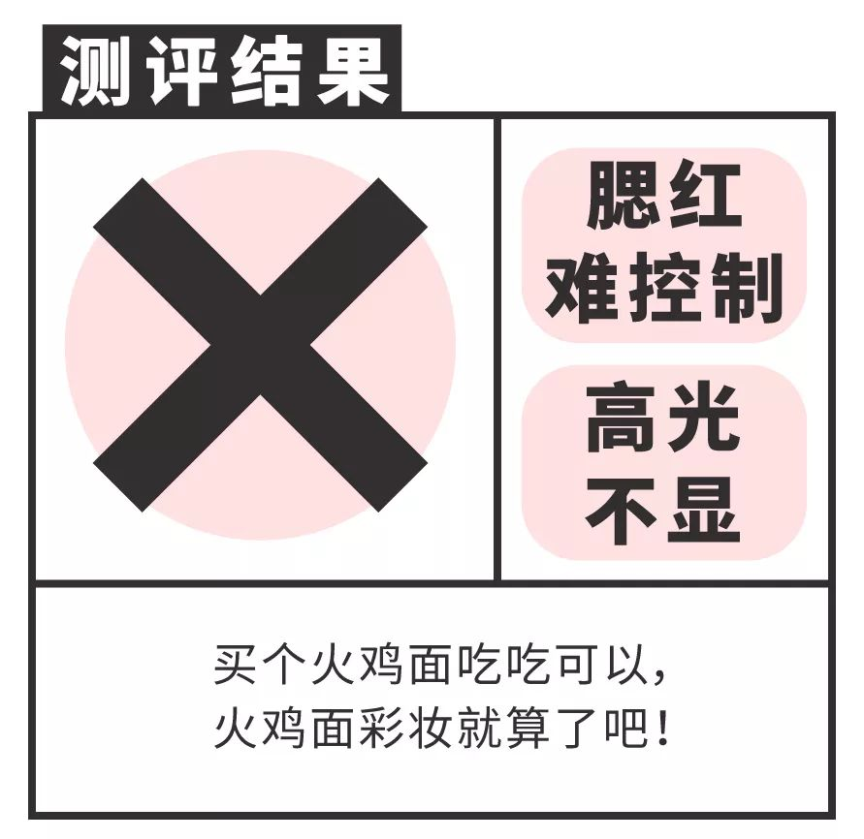

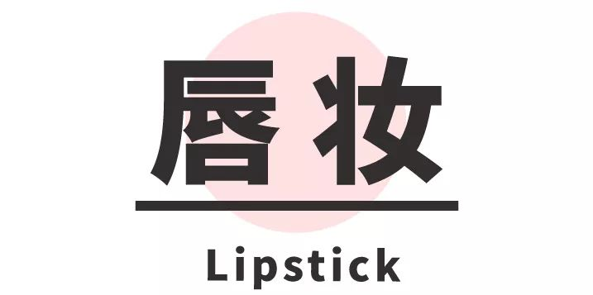

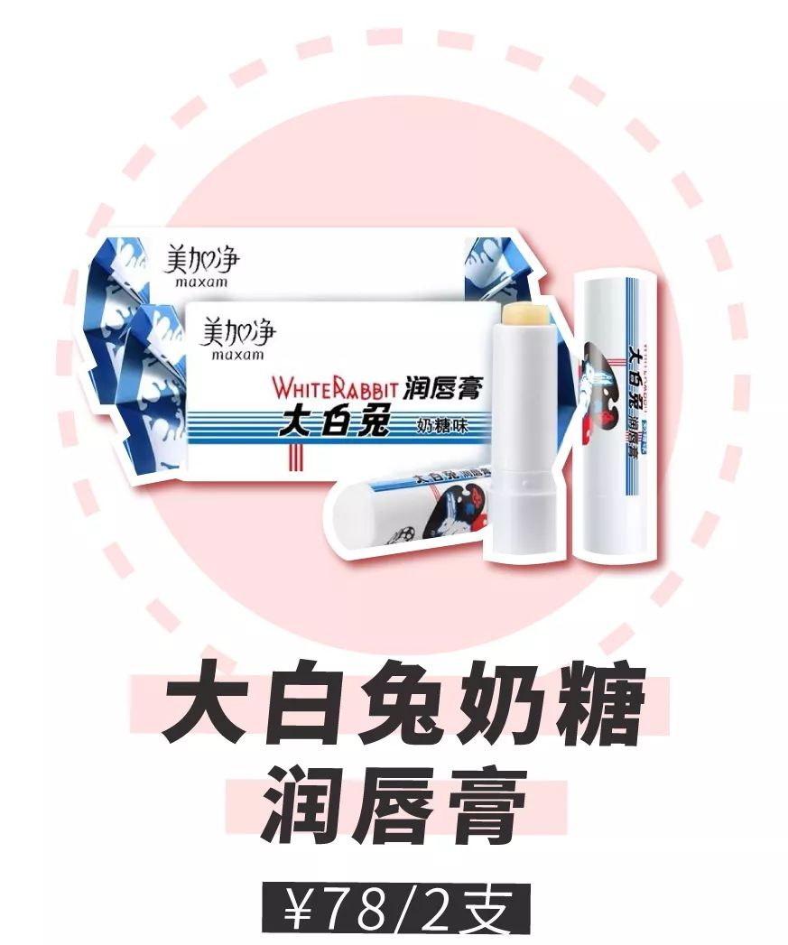

大白兔奶糖是我童年的最爱啊，
没想到现在竟然和美加净出了联名款。
不过，越看越觉得它有点似曾相识？
。
。
。
像不像固体胶？
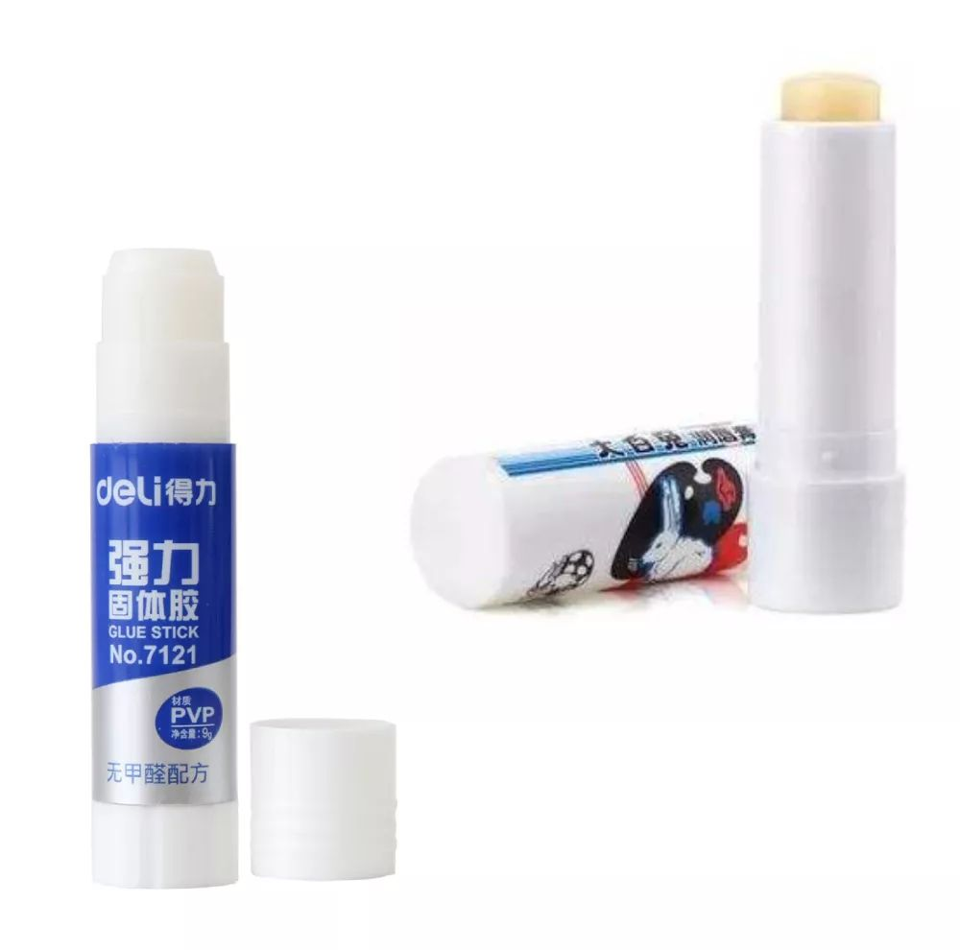

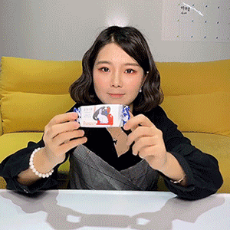

上唇试了试，
根本没有大白兔奶糖味儿，
而且滋润度也不够，
渐渐对它失去了兴趣……

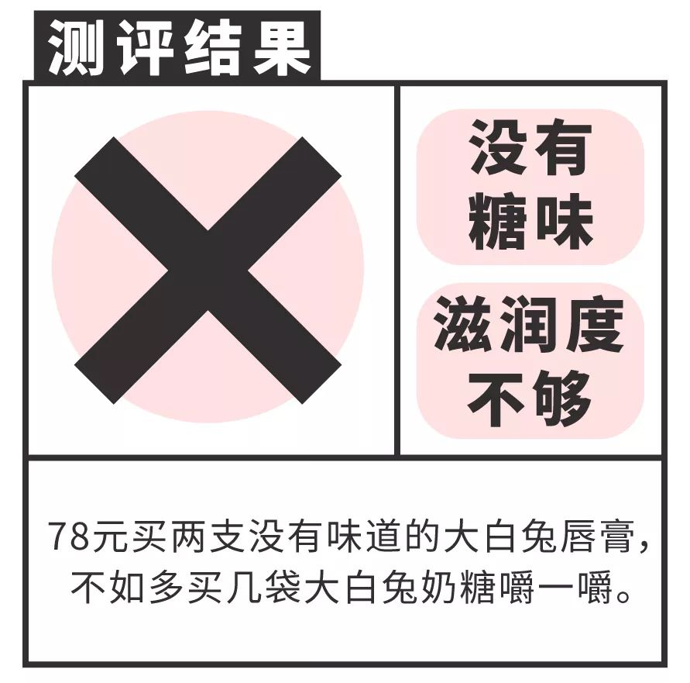

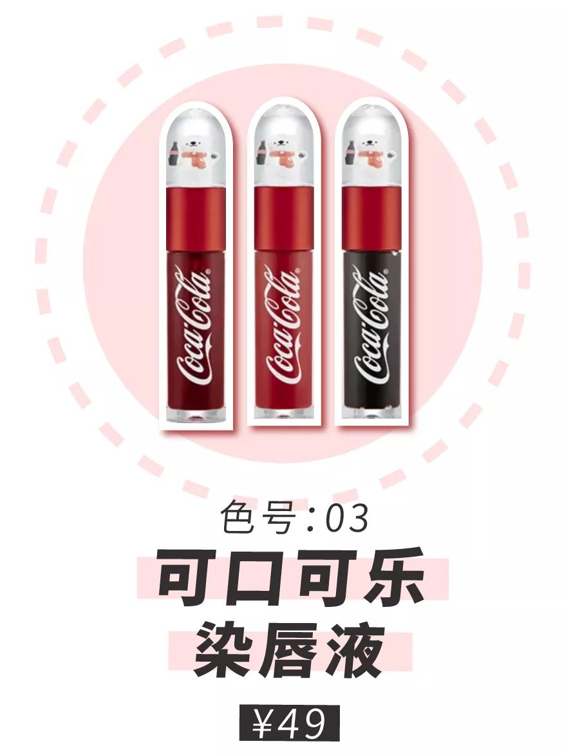

快乐肥宅水联名的染唇液，
作为一只肥宅必入呀！
瓶盖还是水晶球的设计，
摇一摇会下雪，很梦幻了~



我买的3号色有点偏姨妈红，
质地很稀很水，
但是超级不容易涂匀！
来回涂好几下还是上色不匀。

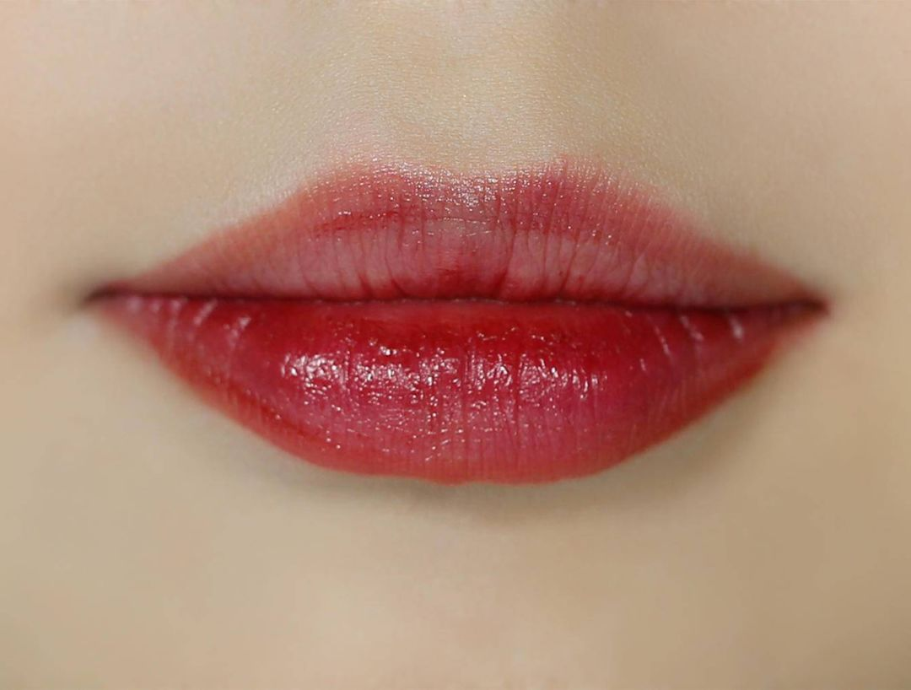

虽然它闻起来有可乐的味道，
但不小心吃进嘴里，巨巨巨苦啊！
感觉像吃了颗毒药，
涂它吃饭，需要巨大的勇气！

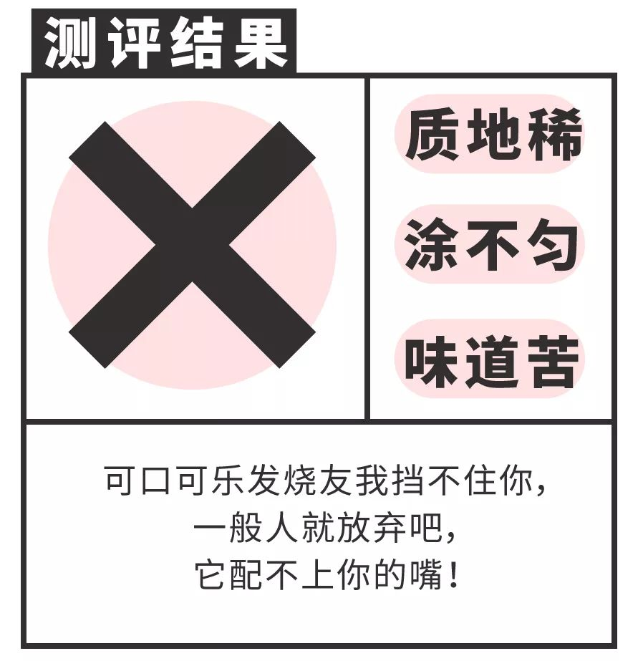

/

以上就是全部的跨界彩妆测评了，
欢迎大家欣赏，
我不怎么满意的作品……



总之，我想说的是：
对于跨界彩妆大家要保持冷静，
它虽然可爱，但未必好用啊！

另外小伙伴们，
你们买过哪些好看却不好用的跨界彩妆？
也可以给我们留言，
让更多的小伙伴避雷吧～



